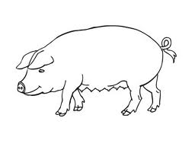
Uwaga !
Powiatowy Lekarz Weterynarii w Białej Podlaskiej przypomina, o konieczności :
- zgłaszania do Powiatowego Inspektoratu Weterynarii w Białej Podlaskiej nowo powstałych stad zwierząt oraz
- w przypadku wprowadzania do gospodarstwa świń zaopatrzenia ich w świadectwo zdrowia dla świń wprowadzanych do stad wystawione przez urzędowego lekarza weterynarii właściwego dla miejsca pochodzenia zwierząt.

W przypadku wprowadzenia świń do gospodarstwa bez świadectwa zdrowia , stado takie otrzymuje status podejrzanego o wystąpienie choroby Auyeszkiego, co wiąże się w konsekwencji z przeprowadzeniem badań w kierunku choroby Auyeszkiego na koszt właściciela oraz blokadą stada wraz z zakazem sprzedaży i wprowadzania zwierząt do obrotu.

Powiatowy Lekarz Weterynarii
w Białej Podlaskiej

